

**Projeto Sistema de Acompanhamento Administrativo de Documentos**

**Especificação de Tela**

**Manter Documento Expedido**

**Versão 0.02**

HISTÓRICO DE REVISÃO

|  |  |  |  |
| --- | --- | --- | --- |
| Data | Versão | Descrição | Autor |
| 22/10/2014 | 0.00 | Criação do Documento | Christine Magalhães |
| 27/10/2014 | 0.01 | Revisão em pares. | Mariana Marucchi |
| 05/11/2014 | 0.02 | Correção Mantis 1564; 1562; 1567; 1543 | Christine Magalhães |

SUMÁRIO

1. INTRODUÇÃO 4

2. Detalhamento da Apresentação 4

2.1 Usuários / Atores 4

2.2 Manter Documento Expedido 4

2.2.1. Tela Consultar Documento 4

2.2.2. Tela Incluir Documento 9

2.2.3. Tela Alterar Documento 17

1. INTRODUÇÃO

O objetivo do documento é especificar as interfaces de telas do Sistema do Caso de Uso Manter Documento Expedido e definir os tipos de campos, tamanho, obrigatoriedade e regras de apresentação que compõem cada tela.

1. Detalhamento da Apresentação

A especificação de tela tem como objetivo incluir, alterar, excluir, imprimir e visualizar o andamento e histórico do documento expedido pela Unidade. Os documentos para referência:

-Especificação de casos de uso Manter Documento Expedido;

-Documento de Regra de Negócios;

-Documento de Mensagens.

* 1. Usuários / Atores

Gestor: Usuário com permissão de incluir, alterar, visualizar, consultar e excluir documentos no sistema.

* 1. Manter Documento Expedido

1. Tela Consultar Documento

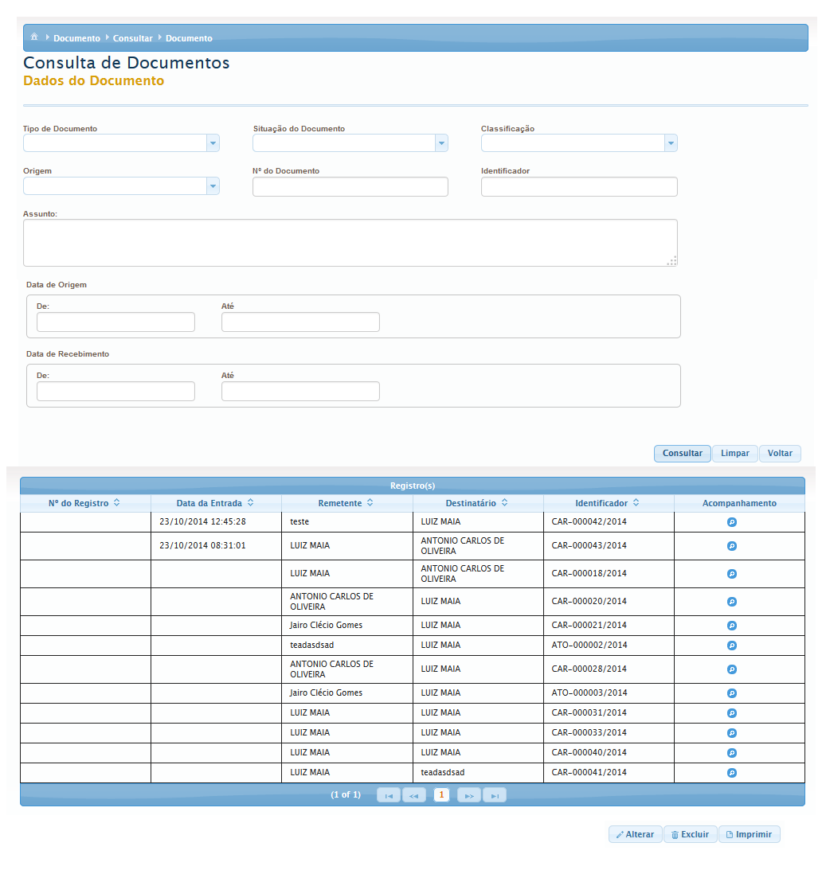

Figura 1 – Tela Consultar Documento

#### Regras de Apresentação

1. A Ordenação padrão para apresentação da lista Registro(s) deve ser pela coluna selecionada pelo usuário.
2. Ao acionar o botão Consultar, o sistema apresenta a tabela com o resultado da pesquisa.
3. Ao acionar o botão Voltar, o sistema retorna para Tela de Consultar Andamentos;
4. Ao acionar o botão Limpar, o sistema limpa os campos de preenchimento da Tela Consulta Documento.
5. Ao acionar a opção , o sistema exibe a tela para alteração do documento recebido.
6. Ao acionar o botão Alterar, o sistema apresenta a Tela Alteração de Documento Recebido para alterar os dados.
7. Ao acionar o botão Excluir, o sistema exclui o registro selecionado.
8. Ao acionar o botão Imprimir, o sistema apresenta a opção de imprimir o documento selecionado.

#### 2.2.1.2. Exceções

Não se aplica.

#### 2.2.1.3. Itens de Controle

|  |  |  |  |  |  |  |  |  |  |  |
| --- | --- | --- | --- | --- | --- | --- | --- | --- | --- | --- |
| **Item** | **Descrição** | **Informação BD** | **Máscara** | **Obrigatório** | **Valor Padrão** | **Editável** | **Domínio** | **TabOrder** | **Evento** | **Ação** |
| **Dados do Documento** | | | | | | | | | | |
| 1 | Tipo de Documento | N/A | N/A | N | N/A | S | - Carta;  - Convite;  - Correio Eletrônico;  - Memorando;  - Ofício;  - Ato;  - Despacho;  - Documento S/N;  - Fax;  - Livro;  - Petição;  - Portaria;  - Requerimento;  - Telegrama | N/A | Lista de Seleção Única | **Ver regra [RN5-98]** |
| 2 | Situação do documento | N/A | N/A | N | N/A | S | - Pendente;  - Resolvido; |  | Lista de Seleção Única | **Ver regra [RN5-98]** |
| 3 | Classificação | N/A | N/A | N | N/A | S | - Expedido;  - Recebido | N/A | Lista de Seleção Única | **Ver Regra [RN5-13]** |
| 4 | Origem | N/A | N/A | N | N/A | S | - Interno;  - Externo | N/A | Lista de Seleção Única | **Ver Regra [RN5-13]** |
| 5 | N° do Documento | Tamanho (20) | N/A | N | N/A | S | N/A | N/A | Texto | **Ver regra [RN5-98]** |
| 6 | Identificador | Tamanho (6) | xxx-999999/9999 | N | N/A | S | N/A | N/A | Texto | **Ver regra [RN5-98]** |
| 7 | Assunto | Tamanho (1000) | LC, UC, CE, CA | N | N/A | S | N/A | N/A | Texto | **Ver regra [RN5-98]** |
| 8 | Data de Origem  De/ Até | DT | dd/mm/yyyy | N | N/A | S | N/A | N/A | Texto | O sistema exibe o calendário para o usuário escolher a data. |
| 9 | Data de Recebimento | DT | dd/mm/yyyy | N | N/A | S | N/A | N/A | Texto | O sistema exibe o calendário para o usuário escolher a data. |
| 10 | Botão Consultar | N/A | N/A | N/A | N/A | N/A | N/A | N/A | Click | Ao ser acionado o sistema exibe lista de registros. |
| 11 | Botão Limpar | N/A | N/A | N/A | N/A | N/A | N/A | N/A | Click | Ao ser acionado, o sistema limpa os campos. |
| 12 | Botão Voltar | N/A | N/A | N/A | N/A | N/A | N/A | N/A | Click | Ao ser acionado, o sistema retorna para a tela de Consulta de Andamentos. |

|  |  |  |  |  |  |  |  |  |  |  |
| --- | --- | --- | --- | --- | --- | --- | --- | --- | --- | --- |
| **Registro(s)** | | | | | | | | | | |
| 13 | Nº do registro | Tamanho (12) | VN | N/A | N/A | N/A | N/A | N/A | Texto | Somente Leitura. |
| 14 | Data da Entrada | N/A | TS | N/A | N/A | N/A | N/A | N/A | Texto | Somente Leitura. |
| 15 | Remetente | N/A | N/A | N/A | N/A | N/A | N/A | N/A | Texto | Somente Leitura. |
| 16 | Destinatário | N/A | N/A | N/A | N/A | N/A | N/A | N/A | Texto | Somente Leitura. |
| 17 | Identificador | Tamanho (6) | N/A | N/A | N/A | N/A | N/A | N/A | Texto | Somente Leitura. |
| 18 | Acompanhamento | N/A | N/A | N/A | N/A | N/A | N/A | N/A | Click | Ao ser acionado, o sistema exibe a tela para alteração do documento recebido. |
| 19 | Botão Primeira | N/A | N/A | N/A | N/A | N/A | N/A | N/A | Click | Exibe a primeira página de resultados da pesquisa. |
| 20 | Botão Anterior | N/A | N/A | N/A | N/A | N/A | N/A | N/A | Click | Exibe a página anterior de resultados da pesquisa. |
| 21 | Botão Próxima | N/A | N/A | N/A | N/A | N/A | N/A | N/A | Click | Exibe a próxima página de resultados da pesquisa. |
| 22 | Botão Última | N/A | N/A | N/A | N/A | N/A | N/A | N/A | Click | Exibe a última página de resultados da pesquisa. |

|  |  |  |  |  |  |  |  |  |  |  |
| --- | --- | --- | --- | --- | --- | --- | --- | --- | --- | --- |
| 23 | Botão Alterar | N/A | N/A | N/A | N/A | N/A | N/A | N/A | Click | Exibe a Tela Incluir Documento Expedido. |
| 24 | Botão Excluir | N/A | N/A | N/A | N/A | N/A | N/A | N/A | Click | Exclui o registro. |
| 25 | Botão Imprimir | N/A | N/A | N/A | N/A | N/A | N/A | N/A | Click | Exibe a opção de imprimir o documento. |
| Máscaras: **LC** – Caracteres Caixa Baixa, **UC** –Caracteres Caixa Alta, **CS** – Ignora Caixa  **CE –** Aceita Caracteres Especiais, **NE –** Não Aceita Caracteres Especiais  **CA** – Aceita Caracteres Acentuados, **NA** – Não Aceita Caracteres Acentuados  **VN –** Valores Inteiros, **VD** – Valores com Casas Decimais  **DT –** Data (dd/mm/yyyy), **MA** – Mês/Ano (mm/yyyy)  **TS –** TimeStamp (dd/mm/yyyyhh:mm:ss), **HH –** Hora (99:99),  **Link –** Link para outra Página, **URL –** Endereços Internet  Informação BD: deverá constar o **nome do campo** e sua respectiva **tabela** no banco de dados. Caso o BD ainda não exista será preenchido com o **tamanho** e **tipo** da informação. Para este último deve-se usar **A –** Alfanumérico, **N** – Numérico, **I –** Inteiro, **D –** Decimal, **TS –** TimeStamp, **DT –** Data  Não se Aplica: **N/A** | | | | | | | | | | |

1. Tela Incluir Documento

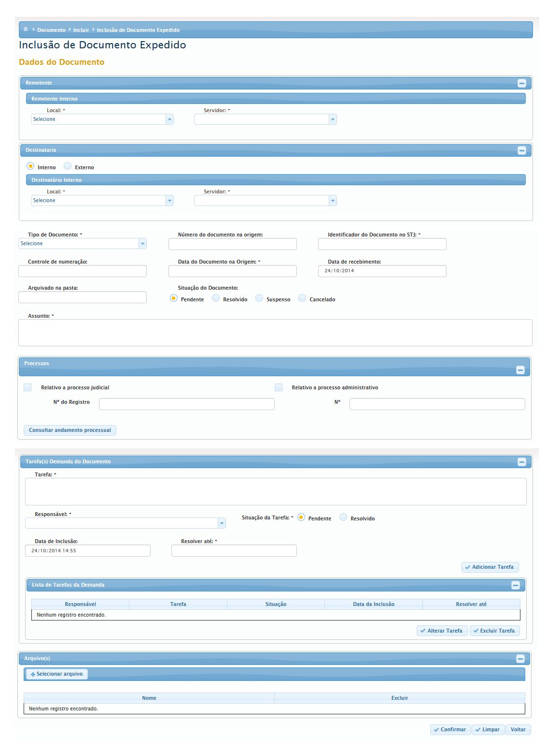

Figura 2 – Tela de Incluir Documento Expedido

#### Regras de Apresentação

1. Se a opção “Interno” estiver marcado, o sistema deve exibir o grupo Remetente Interno com Local e Servidor.
2. Se a opção “Externo” estiver marcado, o sistema deve exibir o grupo Remetente Externo, com opção para Pessoa Física ou Órgão. Quando órgão estiver selecionado o sistema deve exibir “Órgão, “Cargo” e “Destinatário”. Quando pessoa Física estiver selecionada, o sistema deve exibir “Nome Destinatário” e a opção de Adicionar nova Pessoa Física.
3. Ao informar “Destinatário”, o sistema exibe as informações do Destinatário como somente leitura.
4. O “Identificador do Documento no STJ” deve ser de preenchimento automático pelo sistema.
5. O campo “Data de recebimento” não deve ser editável. O sistema deverá recuperar a data atual do sistema e exibir no campo.
6. Ao clicar o botão Consultar andamento Processual, o sistema deve exibir o andamento processual do processo judicial informado.
7. Ao clicar o botão Adicionar Tarefa, o sistema adiciona a tarefa cadastrada na “Lista de Tarefas da Demanda”.
8. Ao clicar o botão Alterar Tarefa, o sistema exibe as informações do documento a serem alteradas.
9. Ao clicar o botão “Excluir Tarefa”, uma tarefa que foi selecionada é excluída.
10. Ao clicar o botão Selecionar Arquivo, o sistema apresenta tela com opções de escolha de arquivos para anexo.
11. Ao clicar o botão Anexar, o sistema anexa o arquivo selecionado.
12. Ao clicar o botão Cancelar, o sistema exclui o arquivo selecionado.
13. Ao clicar o botão Confirmar, o sistema salva as ações que foram realizadas.
14. Ao clicar o botão “+”, o sistema expande os campos para preenchimento.
15. Ao clicar o botão “-”, o sistema retrai os campos de preenchimento.

#### Exceções

Não se aplica

#### Itens de Controle

|  |  |  |  |  |  |  |  |  |  |  |
| --- | --- | --- | --- | --- | --- | --- | --- | --- | --- | --- |
| **Item** | **Descrição** | **Informação BD** | **Máscara** | **Obrigatório** | **Valor Padrão** | **Editável** | **Domínio** | **TabOrder** | **Evento** | **Ação** |
| **Remetente** - **Remetente Interno** | | | | | | | | | | |
| 1 | Local | N/A | N/A | S | N/A | S | N/A | N/A | Lista de seleção única | O sistema recupera todos os locais do Órgão |
| 2 | Servidor | N/A | N/A | S | N/A | S | N/A | N/A | Lista de seleção única | O sistema recupera todos servidores conforme o “Local” selecionado. |
| **Destinatário** | | | | | | | | | | |
| 3 | Destino do Documento | N/A | N/A | S | N/A | N | -Interno; - Externo | N/A | Lista de Seleção única | Ao ser acionado o sistema exibe os campos do destinatário Interno ou Externo |
| **Destinatário Interno** | | | | | | | | | | |
| 4 | Local | N/A | N/A | N/A | N/A | N/A | N/A | N/A | Lista de seleção única | O sistema recupera todos os locais do Órgão |
| 5 | Servidor | N/A | N/A | N/A | N/A | N/A | N/A | N/A | Lista de seleção única | O sistema recupera todos servidores conforme o “Local” selecionado. |
| **Destinatário Externo** | | | | | | | | | | |
| 6 | Tipo de Destinatário | N/A | N/A | S | N/A | S | - Órgão;  - Pessoa Física | N/A | Lista de Seleção Única | Ao acionar “Órgão”, o sistema exibe os dados de Órgão. Ao acionar “Pessoa Física”, o sistema exibe os dados da pessoa física. |

|  |  |  |  |  |  |  |  |  |  |  |
| --- | --- | --- | --- | --- | --- | --- | --- | --- | --- | --- |
| **Dados do Órgão** | | | | | | | | | | |
| 7 | Órgão | N/A | N/A | S | N/A | S | N/A | N/A | Lista de Seleção Única | Ao informar parte do nome do órgão, o sistema exibe uma lista de órgãos para auto-completar a informação. |
| 8 | Cargo | N/A | N/A | S | N/A | S | N/A | N/A | Lista de Seleção Única | O sistema recupera lista de cargos conforme o órgão selecionado. |
| 9 | Destinatário | N/A | N/A | S | N/A | S | N/A | N/A | Lista de Seleção Única | O sistema recupera lista de destinatários conforme o cargo selecionado.  Ao selecionar o Destinatário, o sistema exibe os dados do destinatário conforme itens abaixo: Itens 8 ao 17. |
| **Dados Pessoa Física** | | | | | | | | | | |
| 10 | Nome Destinatário | N/A | N/A | N/A | N/A | N/A | N/A | N/A | Texto | Ao informar o “Nome destinatário” e clicar “Enter”, o sistema exibe os dados do destinatário descritos abaixo. Itens: 12 ao 21 somente como leitura. |
| 11 | Botão Editar | N/A | N/A | N/A | N/A | N/A | N/A | N/A | Click | Ao acionar, o sistema exibe os campos para adicionar um novo destinatário. Campos descritos abaixo. Itens 12 ao 21. |
| 12 | Nome | Tamanho (150) | N/A | N/A | N/A | N/A | N/A | N/A | Texto | N/A |
| 13 | E-mail | Tamanho (72) | N/A | N/A | N/A | N/A | N/A | N/A | Texto | N/A |
| 14 | Complemento | Tamanho (72) | N/A | N/A | N/A | N/A | N/A | N/A | Texto | N/A |
| 15 | CEP | Tamanho (8) | N/A | N/A | N/A | N/A | N/A | N/A | Texto | N/A |
| 16 | Sexo | N/A | N/A | N/A | N/A | N/A | N/A | N/A | Lista de seleção única | N/A |
| 17 | Logradouro | Tamanho (72) | N/A | N/A | N/A | N/A | N/A | N/A | Texto | N/A |
| 18 | Cidade | Tamanho (100) | N/A | N/A | N/A | N/A | N/A | N/A | Texto | N/A |
| 19 | Telefone | Tamanho (11) | N/A | N/A | N/A | N/A | N/A | N/A | Texto | N/A |
| 20 | Bairro | Tamanho (50) | N/A | N/A | N/A | N/A | N/A | N/A | Texto | N/A |
| 21 | UF | Tamanho (2) | N/A | N/A | N/A | N/A | N/A | N/A | Texto | N/A |
| **Dados do Documento** | | | | | | | | | | |
| 22 | Tipo de Documento | N/A | N/A | S | N/A | N/A | - Carta;  Convite;  - Correio Eletrônico;  Memorando;  - Ofício;  - Ato;  - Despacho;  Documento S/N;  - Fax;  - Livro;  - Petição;  - Portaria;  - Requerimento;  - Telegrama. | N/A | Lista de seleção única. | N/A |
| 23 | Número do documento de Origem | Tamanho (20) | N/A | N | N/A | N/A | N/A | N/A | Texto | N/A |
| 24 | Identificador do Documento no STJ | Tamanho (6) | N/A | S | N/A | N | N/A | N/A | Texto | O sistema deverá gerar um sequencial identificador automaticamente para cada documento que for incluído.  Ver regra **[RN4-01]** |
| 25 | Controle de Numeração | Tamanho (6) | N/A | N/A | N/A | N/A | N/A | N/A | Texto | N/A |
| 26 | Data do documento na origem | N/A | DT | S | N/A | S | N/A | N/A | Texto | O sistema exibe o calendário para o usuário escolher a data. |
| 27 | Data de recebimento | N/A | DT | N | N/A | S | N/A | N/A | Texto | O sistema exibe o calendário para o usuário escolher a data. |
| 28 | Arquivado na pasta | N/A | N/A | N | N/A | N | N/A | N/A | Texto | N/A |
| 29 | Situação do documento: | N/A | N/A | N | N/A | N | Pendente, Resolvido, Suspenso, Cancelado | N/A | Lista de seleção única. | N/A |
| 30 | Assunto | Tamanho (1000) | N/A | S | N/A | S | N/A | N/A | Texto | N/A |
| **Processos** | | | | | | | | | | |
| 31 | Relativo a processo judicial | N/A | N/A | N | N/A | N | N/A | N/A | Opção de seleção | N/A |
| 32 | Relativo a processo administrativo | N/A | N/A | N | N/A | N | N/A | N/A | Opção de seleção | N/A |
| 33 | Nº do Registro | Tamanho (12) | N/A | N | N/A | S | N/A | N/A | Texto | N/A |
| 34 | Nº | Tamanho (12) | N/A | N | N/A | S | N/A | N/A | Texto | N/A |
| 35 | Botão Consultar andamento processual | N/A | N/A | N/A | N/A | N/A | N/A |  | Click | Ao ser acionado, o sistema exibirá o andamento processual do processo informado. |
| **Tarefa(s) Demanda do Documento** | | | | | | | | | | |
| 36 | Tarefa | Tamanho (1000) | N/A | S | N/A | N | N/A | N/A | Texto | N/A |
| 37 | Responsável | N/A | N/A | S | N/A | N | N/A | N/A | Lista de seleção única. | Recurso “Auto-Complete” para selecionar o responsável. |
| 38 | Situação da tarefa | N/A | N/A | N | N/A | N | Pendente, Resolvido | N/A | Opção de seleção | N/A |
| 39 | Data da Inclusão | N/A | N/A | N | N/A | N | N/A | N/A | Texto | O sistema recupera a data atual do sistema. |
| 40 | Resolver até | N/A | DT | S | N/A | S | N/A | N/A | Texto | O sistema exibe o calendário para o usuário escolher a data. |
| 41 | Botão Adicionar Tarefa | N/A | N/A | N/A | N/A | N/A | N/A | N/A | Click | Ao ser acionado, o sistema adiciona a tarefa na Lista de Tarefas da Demanda. |
| 42 | Botão Alterar Tarefa | N/A | N/A | N/A | N/A | N/A | N/A | N/A | Click | Ao ser acionado, o sistema exibe as informações a serem alteradas. |
| 43 | Botão Excluir Tarefa | N/A | N/A | N/A | N/A | N/A | N/A | N/A | Click | Ao ser acionado, o sistema exclui a tarefa selecionada. |

|  |  |  |  |  |  |  |  |  |  |  |
| --- | --- | --- | --- | --- | --- | --- | --- | --- | --- | --- |
| **Lista de Tarefas da Demanda** | | | | | | | | | | |
| 44 | Responsável | N/A | N/A | N | N/A | N | N/A | N/A | Texto | Somente Leitura. |
| 45 | Tarefa | N/A | N/A | N | N/A | N | N/A | N/A | Texto | Somente Leitura. |
| 46 | Situação | N/A | N/A | N | N/A | N | N/A | N/A | Texto | Somente Leitura. |
| 47 | Data da Inclusão | N/A | N/A | N | N/A | N | N/A | N/A | Texto | Somente Leitura. |
| 48 | Seleção | N/A | N/A | N | N/A | N | N/A | N/A | Texto | Somente Leitura. |
| 49 | Resolver até | N/A | N/A | N | N/A | N | N/A | N/A | Texto | Somente Leitura. |
| 50 | Botão Alterar Tarefa | N/A | N/A | N | N/A | N | N/A | N/A | Click | Ao acionar, o sistema adiciona nova tarefa. |
| 51 | Botão Excluir Tarefa | N/A | N/A | N | N/A | N | N/A | N/A | Click | Ao acionar, o sistema exclui a tarefa selecionada. |

|  |  |  |  |  |  |  |  |  |  |  |
| --- | --- | --- | --- | --- | --- | --- | --- | --- | --- | --- |
| **Arquivo(s)** | | | | | | | | | | |
| 52 | Botão Selecionar Arquivo | N/A | N/A | N/A | N/A | N | N/A | N/A | Click | Ao ser acionado, o sistema apresenta tela com opções de escolha de arquivos para anexo. |
| 53 | Botão Excluir | N/A | N/A | N/A | N/A | N | N/A | N/A | Click | Ao ser acionado, o sistema exclui o arquivo relacionado. |
| **Opções** | | | | | | | | | | |
| 54 | Botão Confirmar | N/A | N/A | N/A | N/A | N | N/A | N/A | Click | Ao ser acionado, o sistema salva as ações que foram realizadas. |
| 55 | Botão Voltar | N/A | N/A | N/A | N/A | N | N/A | N/A | Click | Ao ser acionado, o sistema retorna para tela Consultar Anexo. |
| 56 | Botão “+” | N/A | N/A | N/A | N/A | N | N/A | N/A | Click | Ao ser acionado, o sistema expande os campos para preenchimento. |
| 57 | Botão “-” | N/A | N/A | N/A | N/A | N | N/A | N/A | Click | Ao ser acionado, o sistema retrai os campos de preenchimento. |
| Máscaras: **LC** – Caracteres Caixa Baixa, **UC** –Caracteres Caixa Alta, **CS** – Ignora Caixa  **CE –** Aceita Caracteres Especiais, **NE –** Não Aceita Caracteres Especiais  **CA** – Aceita Caracteres Acentuados, **NA** – Não Aceita Caracteres Acentuados  **VN –** Valores Inteiros, **VD** – Valores com Casas Decimais  **DT –** Data (dd/mm/yyyy), **MA** – Mês/Ano (mm/yyyy)  **TS –** TimeStamp (dd/mm/yyyyhh:mm:ss), **HH –** Hora (99:99),  **Link –** Link para outra Página, **URL –** Endereços Internet  Informação BD: deverá constar o **nome do campo** e sua respectiva **tabela** no banco de dados. Caso o BD ainda não exista será preenchido com o **tamanho** e **tipo** da informação. Para este último deve-se usar **A –** Alfanumérico, **N** – Numérico, **I –** Inteiro, **D –** Decimal, **TS –** TimeStamp, **DT –** Data  Não se Aplica: **N/A** | | | | | | | | | | |

1. Tela Alterar Documento

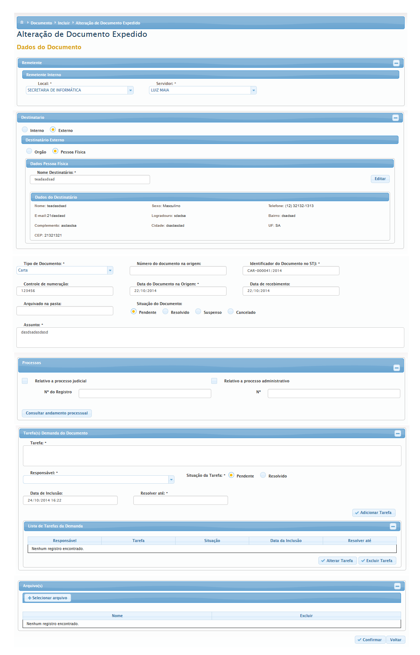

Figura 3 – Tela Alterar Documento

#### Regras de Apresentação

1. Se a opção “Interno” estiver marcado, o sistema deve exibir o grupo Remetente Interno com Local e Servidor.
2. Se a opção “Externo” estiver marcado, o sistema deve exibir o grupo Remetente Externo, com opção para Pessoa Física ou Órgão. Quando órgão estiver selecionado o sistema deve exibir “Órgão, “Cargo” e “Destinatário”. Quando pessoa Física estiver selecionada, o sistema deve exibir “Nome Destinatário” e a opção de Adicionar nova Pessoa Física.
3. Ao informar “Destinatário”, o sistema exibe as informações do Destinatário como somente leitura.
4. Ao clicar o botão “Editar”, o sistema permite a alteração dos dados da pessoa física;
5. O “Identificador do Documento no STJ” deve ser de preenchimento automático pelo sistema.
6. O campo “Data de recebimento” não deve ser editável. O sistema deverá recuperar a data atual do sistema e exibir no campo.
7. Ao clicar o botão Consultar andamento Processual, o sistema deve exibir o andamento processual do processo judicial informado.
8. Ao clicar o botão Adicionar Tarefa, o sistema adiciona a tarefa cadastrada na “Lista de Tarefas da Demanda”.
9. Ao clicar o botão Alterar Tarefa, o sistema exibe as informações da tarefa a serem alteradas.
10. Ao clicar o botão “Excluir Tarefa”, uma tarefa que foi selecionada é excluída.
11. Ao clicar o botão Selecionar Arquivo, o sistema apresenta tela com opções de escolha de arquivos para anexo.
12. Ao clicar o botão Anexar, o sistema anexa o arquivo selecionado.
13. Ao clicar o botão Cancelar, o sistema exclui o arquivo selecionado.
14. Ao clicar o botão Confirmar, o sistema salva as ações que foram realizadas.
15. Ao clicar o botão Voltar, o sistema retorna a tela de consultar documentos.
16. Ao clicar o botão “+”, o sistema expande os campos para preenchimento.
17. Ao clicar o botão “-”, o sistema retrai os campos de preenchimento.

#### Exceções

Não se aplica

#### Itens de Controle

|  |  |  |  |  |  |  |  |  |  |  |
| --- | --- | --- | --- | --- | --- | --- | --- | --- | --- | --- |
| **Item** | **Descrição** | **Informação BD** | **Máscara** | **Obrigatório** | **Valor Padrão** | **Editável** | **Domínio** | **TabOrder** | **Evento** | **Ação** |
| **Remetente** - **Remetente Interno** | | | | | | | | | | |
| 1 | Local | N/A | N/A | S | N/A | S | N/A | N/A | Lista de seleção única | O sistema recupera todos os locais do Órgão |
| 2 | Servidor | N/A | N/A | S | N/A | S | N/A | N/A | Lista de seleção única | O sistema recupera todos servidores conforme o “Local” selecionado. |
| **Destinatário** | | | | | | | | | | |
| 3 | Destino do Documento | N/A | N/A | S | N/A | N | -Interno; - Externo | N/A | Lista de Seleção única | Ao ser acionado o sistema exibe os campos do destinatário Interno ou Externo |
| **Destinatário Interno** | | | | | | | | | | |
| 4 | Local | N/A | N/A | N/A | N/A | N/A | N/A | N/A | Lista de seleção única | O sistema recupera todos os locais do Órgão |
| 5 | Servidor | N/A | N/A | N/A | N/A | N/A | N/A | N/A | Lista de seleção única | O sistema recupera todos servidores conforme o “Local” selecionado. |
| **Destinatário Externo** | | | | | | | | | | |
| 6 | Tipo de Destinatário | N/A | N/A | S | N/A | S | - Órgão;  - Pessoa Física | N/A | Lista de Seleção Única | Ao acionar “Órgão”, o sistema exibe os dados de Órgão. Ao acionar “Pessoa Física”, o sistema exibe os dados da pessoa física. |

|  |  |  |  |  |  |  |  |  |  |  |
| --- | --- | --- | --- | --- | --- | --- | --- | --- | --- | --- |
| **Dados do Órgão** | | | | | | | | | | |
| 7 | Órgão | N/A | N/A | S | N/A | S | N/A | N/A | Lista de Seleção Única | Ao informar parte do nome do órgão, o sistema exibe uma lista de órgãos para auto-completar a informação. |
| 8 | Cargo | N/A | N/A | S | N/A | S | N/A | N/A | Lista de Seleção Única | O sistema recupera lista de cargos conforme o órgão selecionado. |
| 9 | Destinatário | N/A | N/A | S | N/A | S | N/A | N/A | Lista de Seleção Única | O sistema recupera lista de destinatários conforme o cargo selecionado.  Ao selecionar o Destinatário, o sistema exibe os dados do destinatário conforme itens abaixo: Itens 8 ao 17. |
| **Dados Pessoa Física** | | | | | | | | | | |
| 10 | Nome Destinatário | N/A | N/A | N/A | N/A | N/A | N/A | N/A | Texto | Ao informar o “Nome destinatário” e clicar “Enter”, o sistema exibe os dados do destinatário descritos abaixo. Itens: 12 ao 21 somente como leitura. |
| 11 | Botão Editar | N/A | N/A | N/A | N/A | N/A | N/A | N/A | Click | Ao acionar, o sistema exibe os campos para adicionar um novo destinatário. Campos descritos abaixo. Itens 12 ao 21. |
| 12 | Nome | Tamanho (150) | N/A | N/A | N/A | N/A | N/A | N/A | Texto | N/A |
| 13 | E-mail | Tamanho (72) | N/A | N/A | N/A | N/A | N/A | N/A | Texto | N/A |
| 14 | Complemento | Tamanho (72) | N/A | N/A | N/A | N/A | N/A | N/A | Texto | N/A |
| 15 | CEP | Tamanho (8) | N/A | N/A | N/A | N/A | N/A | N/A | Texto | N/A |
| 16 | Sexo | N/A | N/A | N/A | N/A | N/A | Masculino; Feminino | N/A | Lista de seleção única | N/A |
| 17 | Logradouro | Tamanho (72) | N/A | N/A | N/A | N/A | N/A | N/A | Texto | N/A |
| 18 | Cidade | Tamanho (100) | N/A | N/A | N/A | N/A | N/A | N/A | Texto | N/A |
| 19 | Telefone | Tamanho (11) | N/A | N/A | N/A | N/A | N/A | N/A | Texto | N/A |
| 20 | Bairro | Tamanho (50) | N/A | N/A | N/A | N/A | N/A | N/A | Texto | N/A |
| 21 | UF | Tamanho (2) | N/A | N/A | N/A | N/A | N/A | N/A | Texto | N/A |
| **Dados do Documento** | | | | | | | | | | |
| 22 | Tipo de Documento | N/A | N/A | S | N/A | N/A | - Carta;  Convite;  - Correio Eletrônico;  Memorando;  - Ofício;  - Ato;  - Despacho;  Documento S/N;  - Fax;  - Livro;  - Petição;  - Portaria;  - Requerimento;  - Telegrama. | N/A | Lista de seleção única. | N/A |
| 23 | Número do documento de Origem | Tamanho (20) | N/A | N | N/A | N/A | N/A | N/A | Texto | N/A |
| 24 | Identificador do Documento no STJ | Tamanho (6) | N/A | S | N/A | N | N/A | N/A | Texto | O sistema deverá gerar um sequencial identificador automaticamente para cada documento que for incluído.  Ver regra **[RN4-01]** |
| 25 | Controle de Numeração | Tamanho (6) | N/A | N/A | N/A | N/A | N/A | N/A | Texto | N/A |
| 26 | Data do documento na origem | N/A | DT | S | N/A | S | N/A | N/A | Texto | O sistema exibe o calendário para o usuário escolher a data. |
| 27 | Data de recebimento | N/A | DT | N | N/A | S | N/A | N/A | Texto | O sistema exibe o calendário para o usuário escolher a data. |
| 28 | Arquivado na pasta | N/A | N/A | N | N/A | N | N/A | N/A | Texto | N/A |
| 29 | Situação do documento: | N/A | N/A | N | N/A | N | Pendente, Resolvido, Suspenso, Cancelado | N/A | Lista de seleção única. | N/A |
| 30 | Assunto | Tamanho (1000) | N/A | S | N/A | S | N/A | N/A | Texto | N/A |
| **Processos** | | | | | | | | | | |
| 31 | Relativo a processo judicial | N/A | N/A | N | N/A | N | N/A | N/A | Opção de seleção | N/A |
| 32 | Relativo a processo administrativo | N/A | N/A | N | N/A | N | N/A | N/A | Opção de seleção | N/A |
| 33 | Nº do Registro | Tamanho (12) | N/A | N | N/A | S | N/A | N/A | Texto | N/A |
| 34 | Nº | Tamanho (12) | N/A | N | N/A | S | N/A | N/A | Texto | N/A |
| 35 | Botão Consultar andamento processual | N/A | N/A | N/A | N/A | N/A | N/A |  | Click | Ao ser acionado, o sistema exibirá o andamento processual do processo informado. |
| **Tarefa(s) Demanda do Documento** | | | | | | | | | | |
| 36 | Tarefa | Tamanho (1000) | N/A | S | N/A | N | N/A | N/A | Texto | N/A |
| 37 | Responsável | N/A | N/A | S | N/A | N | N/A | N/A | Lista de seleção única. | Recurso “Auto-Complete” para selecionar o responsável. |
| 38 | Situação da tarefa | N/A | N/A | N | N/A | N | Pendente, Resolvido | N/A | Opção de seleção | N/A |
| 39 | Data da Inclusão | N/A | N/A | N | N/A | N | N/A | N/A | Texto | O sistema recupera a data atual do sistema. |
| 40 | Resolver até | N/A | DT | S | N/A | S | N/A | N/A | Texto | O sistema exibe o calendário para o usuário escolher a data. |
| 41 | Botão Adicionar Tarefa | N/A | N/A | N/A | N/A | N/A | N/A | N/A | Click | Ao ser acionado, o sistema adiciona a tarefa na Lista de Tarefas da Demanda. |
| **Lista de Tarefas da Demanda** | | | | | | | | | | |
| 42 | Responsável | N/A | N/A | N | N/A | N | N/A | N/A | Texto | Somente Leitura. |
| 43 | Tarefa | N/A | N/A | N | N/A | N | N/A | N/A | Texto | Somente Leitura. |
| 44 | Situação | N/A | N/A | N | N/A | N | N/A | N/A | Texto | Somente Leitura. |
| 45 | Data da Inclusão | N/A | N/A | N | N/A | N | N/A | N/A | Texto | Somente Leitura. |
| 46 | Seleção | N/A | N/A | N | N/A | N | N/A | N/A | Texto | Somente Leitura. |
| 47 | Resolver até | N/A | N/A | N | N/A | N | N/A | N/A | Texto | Somente Leitura. |
| 48 | Botão Alterar Tarefa | N/A | N/A | N | N/A | N | N/A | N/A | Click | Ao acionar, o sistema adiciona nova tarefa. |
| 49 | Botão Excluir Tarefa | N/A | N/A | N | N/A | N | N/A | N/A | Click | Ao acionar, o sistema exclui a tarefa selecionada. |

|  |  |  |  |  |  |  |  |  |  |  |
| --- | --- | --- | --- | --- | --- | --- | --- | --- | --- | --- |
| **Arquivo(s)** | | | | | | | | | | |
| 50 | Botão Selecionar Arquivo | N/A | N/A | N/A | N/A | N | N/A | N/A | Click | Ao ser acionado, o sistema apresenta tela com opções de escolha de arquivos para anexo. |
| 51 | Botão Excluir | N/A | N/A | N/A | N/A | N | N/A | N/A | Click | Ao ser acionado, o sistema exclui o arquivo relacionado. |
| **Opções** | | | | | | | | | | |
| 52 | Botão Confirmar | N/A | N/A | N/A | N/A | N | N/A | N/A | Click | Ao ser acionado, o sistema salva as ações que foram realizadas. |
| 53 | Botão Voltar | N/A | N/A | N/A | N/A | N | N/A | N/A | Click | Ao ser acionado, o sistema retorna para tela Consultar Anexo. |
| 54 | Botão “+” | N/A | N/A | N/A | N/A | N | N/A | N/A | Click | Ao ser acionado, o sistema expande os campos para preenchimento. |
| 55 | Botão “-” | N/A | N/A | N/A | N/A | N | N/A | N/A | Click | Ao ser acionado, o sistema retrai os campos de preenchimento. |
| Máscaras: **LC** – Caracteres Caixa Baixa, **UC** –Caracteres Caixa Alta, **CS** – Ignora Caixa  **CE –** Aceita Caracteres Especiais, **NE –** Não Aceita Caracteres Especiais  **CA** – Aceita Caracteres Acentuados, **NA** – Não Aceita Caracteres Acentuados  **VN –** Valores Inteiros, **VD** – Valores com Casas Decimais  **DT –** Data (dd/mm/yyyy), **MA** – Mês/Ano (mm/yyyy)  **TS –** TimeStamp (dd/mm/yyyyhh:mm:ss), **HH –** Hora (99:99),  **Link –** Link para outra Página, **URL –** Endereços Internet  Informação BD: deverá constar o **nome do campo** e sua respectiva **tabela** no banco de dados. Caso o BD ainda não exista será preenchido com o **tamanho** e **tipo** da informação. Para este último deve-se usar **A –** Alfanumérico, **N** – Numérico, **I –** Inteiro, **D –** Decimal, **TS –** TimeStamp, **DT –** Data  Não se Aplica: **N/A** | | | | | | | | | | |